Министерство Образования и Науки Республики Адыгея

Республиканский конкурс
« Овеянные славой флаг и герб»

Внеклассное мероприятие

"Моя малая Родина"

Номинация:
« Лучшая разработка внеклассного мероприятия»

Сведения о конкурсанте:
Ф.И.О. Мозговая-Гирянская Наталия Николаевна
Адрес и место постоянного проживания конкурсанта:
385 436 Российская Федерация, Республика Адыгея, Кошехабльский район, село Вольное, ул. Ленина, 200.
Телефон 8-918-235-80-11
Место работы (наименование образовательного учреждения в соответствии с Уставом):
Муниципальное бюджетное общеобразовательное учреждение
« Средняя общеобразовательная школа № 9» села Вольного, Кошехабльского района, Республики Адыгея.
Должность:
Учитель русского языка и литературы, заместитель директора по ВР.
Почтовый адрес образовательного учреждения:
385 436, Российская Федерация, Республика Адыгея, Кошехабльский район, село Вольное, улица Ленина, 154.
Контактный телефон: 9-45-18, E-mail kosh_shkola@mail.ru

Цель мероприятия: воспитать у учащихся стремление к овладению знаниями, высоконравственными качествами в процессе изучения истории, символики родного края.
Задачи мероприятия:
- формирование чувства принадлежности и гордости, за свою малую Родину, своё село;
-углубить представления учащихся о родном крае;
-творческое развитие учащихся через проектирование герба своего села.
Подготовительная работа. Работа творческих групп над поиском материала по истории села; её жителях; работа над проектами герба села. Участие в конкурсе сочинений о своей малой родине (родном поселке, о природе родного края). Работа группы по оформлению стенда «История моего села». Участие в конкурсе рисунков «Моё село». Подготовка фотографий «Природа родного края».
Оформление. При оформлении используются стенд по истории села, фотовыставка, подготовленная учащимися «Моё село», плакаты с высказывания великих людей о Родине. Выставка рисунков «Моё село». Дополняет оформление компьютерная презентация и готовые проекты учащихся «Герб села Вольного».
Ход мероприятия.
Учитель:  -Родина, Россия, Адыгея – эти слова неразрывно связаны. Любовь к своей стране невозможна без любви к природе и истории родного края. Необъятным зелёным ковром раскинулась наша Республика Адыгея, степь без конца и края. Затем она переходит в лёгкие застывшие волны предгорий и высоких гор, многие вершины которых не сбрасывают снеговых шапок.  Ученик:  Мой край, мое село, моя земля.  Как широки твои просторы.  У нас есть реки и леса,  И к небесам поднялись горы  Тебя любить, готова я.  Ты всё прошёл: и зной, и беды,  Здесь родилась моя семья,  И жили здесь мои прадеды.  Как не любить тебя, мой край,  Богатство гор и рек разливы.  Мой край родной, моя земля,  Твои просторы плодородны.  Здесь все народы так дружны:  И радость делят и невзгоды.  Будь русский ты, адыг иль грек,  Мы просим всех проникновенно:  Любите край наш дорогой  До боли в сердце – незабвенно.  Учитель:  - У каждого человека есть Родина – край, где он родился и где всё кажется особенным, прекрасным и родным. Всё в нём до боли знакомо, некогда остановиться, оглянуться…  Но сегодня нам, ребята, представилась возможность взглянуть на родные, до боли знакомые места. И поможет нам в этом фотоэкскурсия, подготовленная учащимися нашего класса.  -Спасибо вам, ребята! Я думаю, что каждому из нас было приятно увидеть знакомые места.  Понятие «Родина» имеет для нас несколько значений: это и великая страна с великой историей, это и то место на земле, где человек родился и рос, где находятся могилы его предков, где он познал первые радости и неудачи. Не случайно в трудные критические минуты своей жизни люди вспоминают место, где родились, то есть свою малую Родину. Сегодня мы с вами поговорил о нашей малой родине о селе Вольное Кошехабльского района Республики Адыгея. Давайте познакомимся с историей нашего села.  1- й ведущий:  -Если посмотреть на карту Адыгеи, то Вольненское сельское поселение оказывается одним из самых отдаленных: отсюда до самого западного населенного пункта Республики Адыгея – аула Псейтук около 350 километров. Но границы республики столь причудливы, что от села Вольного до её столицы можно добраться меньше чем за час. Само село оправдывает своё название – оно раскинулось вдоль левого берега говорливой реки Лабы на несколько километров, соединившись в 60-ых годах прошлого века с хутором Набережным.  Прямые длинные улицы с благоустроенными усадьбами пересекают проулки и улочки, выводя путника к реке. Вольное и в прошлом, и сегодня – крупный населенный пункт. Этому способствует соседство с Лабинском – огни городских окраин хорошо видны из дворов вольненцев. Да и многое в жизни селян связано с Лабинском. Так уж повелось исстари.  2- й ведущий.  Историческая справка:  В 1735 г. началось строительство Кавказской укрепленной линии. Дальнейшее продвижение укрепленной линии на юг обостряло отношения с народами Прикубанья и Османской империей, что и привело к войне между Россией и Турцией за господство на Черном море и в прилегающих районах. В 1774 году был подписан Кючук-Кайнарджийский мирный договор, по которому земли по правобережью реки Кубани отошли России. И лишь в 1791 году по Ясскому мирному договору Турция признала независимость закубанских племен.  16 января 1778 года на Кубань прибыл А.В. Суворов. За небольшой период под его руководством по правому берегу Кубани были построены 5 крупных крепостей и 20 редутов. С 1792 по 1798 гг. по реке Кубань были созданы Черноморская и Кубанская кордонные линии с упразднением в1796 г. Кавказского наместничества.  29 февраля 1792 года в С.-Петербург отправилась делегация от казаков во главе с войсковым судьей Антоном Головатым с просьбой о разрешении переселиться на земли Кубани. Получив грамоту о пожаловании, кошевой атаман Захарий Чепега отправляет из-за Буга на Тамань отряд черноморцев численностью 3847 человек. Спустя год, в 1793 году, рядом с укреплением стал строиться город Екатеринодар - административный центр войска черноморских казаков. Так начал жить и развиваться войсковой град Екатеринодар.  Планомерное заселение Кубани российскими подданными началось после двух русско-турецких воин XVIII века. Прославившемуся в борьбе с турками Черноморскому войску (бывшим запорожцам) Екатерина II даровала 30 июня 1792 года земли Таманского полуострова с окрестностями с целью охраны новых южных границ России. Первая партия строевых казаков во главе с Белым прибыла сюда морем и 25 августа 1792 года высадилась в Тамани.  В 1817 году началась Кавказская война. До конца войны (а закончилась она в 1864 г.) произошло много событий. В 1841 году в предгорьях Кавказа, на берегу реки Лаба, на месте Махошевского укрепления, была заложена станица Лабинская (с 1947 года — город). Лабинская стала надёжным форпостом по защите российских рубежей на Кавказе.  В середине 19 века из станицы Лабинской на Майкоп была проложена важная в стратегическом отношении. Российская армия, оттесняя черкесов в горы, к морю, постепенно продвигалась на запад.  Для охраны дороги от нападений турок, черкесов и адыгов, после вооруженного налета на станицу Лабинскую, в 1867 году Войсковой Атаман приказал поставить впереди станицы хутор с укреплениями. Земли были выделены станице Костромской, что нынче в соседнем Мостовском районе. Хутор был похож на маленькую крепость. Его назвали Вольное. В нем поселилось около 40 казачьих семей: Першиных, Захарьиных, Шестаковых, Клименко и других. Хуторские казаки поставили в нем хаты и маленькую церковку со звонницами. В августе того же года посеяли хлеб и собрали богатый урожай.  Казаки, поселившиеся в хуторе, освобождались от войсковой повинности до 1870 года. В их обязанности входило предупреждение Лабинского атамана о набегах на станицу.  Осенью 1867 года начали выселять турок, черкесов, адыгейцев с территории теперешних станиц Баговской и Баракаевской и заселять русскими. Жители этих аулов восстали. Восставшие двинулись на станицу Лабинскую. Там расположился гарнизон. Вольненские казаки первыми начали бой, так как хутор стоял напротив моста через реку Лабу. Восставшие окружили хутор и стали бить по воротам. В это время сторожевые казаки станицы Лабинской, увидя неприятеля, подожгли мост.  В 1882 году они объединяются властями в хутор Костромских охотников-переселенцев («охотников» - потому как переселялись добровольно, в охоту).  К 1917 году в Вольном было 55 дворов.  В 20-ых годах 20 века в хутор Вольное перебрались люди из опустевших горных хуторов. Число жителей к 1927 году достигло 1012 человек.  3-й ведущий.  Историческая справка: В 1861 году образовывается Кубанская область, в состав которой входит и станица Лабинская, и образованный позднее хутор Вольный, а в 1867 году область была преобразована в Черноморский округ с центром в Новороссийске, и уже в 1896 году в Черноморскую губернию.  После Февральской и Октябрьской революций 1917 г. край становится очагом сопротивления Советской власти, который возглавила Кубанская рада, просуществовавшая до 1920 г. За этот период на территории края в противовес белоказацкой раде существовали Кубанская (13.4. - 29.5. 1918 г.), Кубано-Черноморская (30.5. - 6.7. 1918 г.) и Северо-Кавказская (7.7. - 5.12. 1918 г.) советские республики. С окончанием Гражданской войны в 1921 г. из Кубанской области и Черноморской губернии была образована Кубано-Черноморская область, на части территории которой в 1922 г. появилась Адыгейская автономная область.  Герб Кубанской области утвержден 31 января 1874 года:  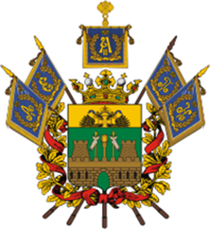  "В зеленом щите золотая зубчатая стена с двумя таковыми же круглыми башнями, с открытыми воротами и черными швами; над башней золотой пернач между двух серебряных бунчуков с золотыми остриями, на золотых же древках. В золотой главе щита черный возникающий императорский орел, имеющий на груди Кавказский крест. Щит увенчан древней царской короной и украшен золотыми дубовыми листьями, соединенными александровской лентой; за щитом накрет положены четыре лазуревых знамени, украшенных золотой бахромой и с такими же окруженными дубовыми и лавровыми ветвями, коронованными вензелями Екатерины II, Павла I, Александра I и Николая I и в середине штандарт с вензелем Александра II".  Учитель:  Из воспоминаний учителя Сидорова Михаила Алексеевича: «Весной 1921 г. (март-апрель) на хуторе Вольном была организована сельскохозяйственная коммуна, имя которой придумали коммунары «Ручеёк жизни», а в 1922г. Эта коммуна имела название «Звезда». В коммуне было 25-30 семей. Самая откровенная беднота, до предела была бедная…спали на соломе, ходили в постопах (башмаки, сшитые из сырца кожи), а тела покрывали лохмотьями, как говорят латка на латке, латкой погоняет. О белье и вообще понятия не имели. Одним словом – голь. А вот, что касается созидательного труда, то следует отдать должное коммунарам, они очень дружно трудились и успешно боролись с трудностями…С 1921 до лета 1923 года свирепствовал голод, от истощения умирали на улицах, в домах, во дворах».  Ученик.  Историческая справка: В 1924 г. весь Северный Кавказ, за исключением Дагестана, был преобразован в Юго-Восточную область РСФСР, в том же году переименованную в Северо-Кавказский край, в состав которого как Кубанский округ вошла и территория современного Краснодарского края.  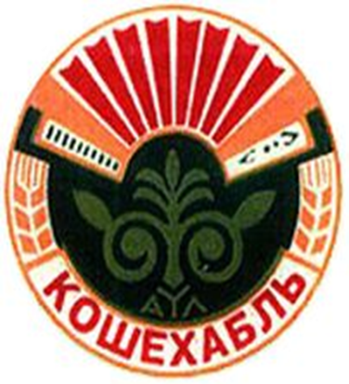  В 1930 г. округа были ликвидированы, а в 1934 г. из Северо-Кавказского был выделен Азово-Чермоморский край, в который вошел и Кошехабльский район, образованный 28 декабря 1934 года в составе Адыгейской автономной области. В его состав вошёл и хутор Вольный.  13 сентября 1937 года Азово-Черноморский край разделен на Ростовскую область и Краснодарский край с территорией 85 тыс. квадратных километров, включая Адыгейскую автономную область.  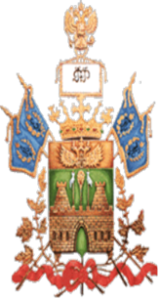  Герб Краснодарского края составлен на основе исторического герба Кубанской области (1874). На зеленом щите изображена крепость с двумя крупными башнями и с открытыми воротами. Над башней золотой пернач между двух серебряных бунчуков с золотыми остриями на золотых древках. Крепость символизирует военные заслуги казачества. В золотой верхней части щита черный орел, имеющий на груди Кавказский крест. Щит увенчан древней державной короной, над которой возвышается российский штандарт. На штандарте — знамени, расположенном посередине, — буквы “РФ”, означающие, что наш край входит в состав Российской Федерации.  Щит украшен золотыми дубовыми листьями, соединенными алой лентой. За щитом крест-накрест расположены 4 лазоревых знамени, украшенных золотой бахромой и с такими же вензелями, окруженными дубовыми и лавровыми ветвями. Знамена пожалованы нашим предкам за мужество и верную службу.    Цвета флага Краснодарского края официально никакой символичной нагрузки в себе не несли, за исключением того, что повторяли цвета флага Кубанской Народной Республики, считающегося национальным флагом Кубанских казаков.  В 1991 году Адыгейская автономная область вышла из состава края и была преобразована в Адыгейскую ССР.  24 марта 1992 года на 1-ой сессии Верховного Совета Республики Адыгея первого созыва Адыгейская ССР была переименована в Республику Адыгея, одновременно с этим были утверждены её герб и флаг.  Постановлением от 24 марта 1992 года №17 "О Государственном гербе Республики Адыгея" было установлено следующее описание герба:  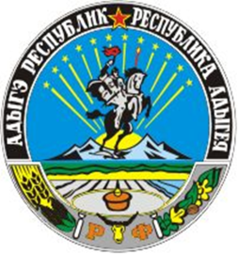  Государственный герб Республики Адыгея представляет собой круг, сверху обрамленный лентой с надписью "Республика Адыгея" на русском и адыгейском языках. В середине ленты - большая звезда, с боковых сторон - листья дуба, клена, золотые колосья пшеницы, початки кукурузы. Круг замыкается аббревиатурой слов "Российская Федерация" - буквами "РФ", над которыми изображен национальный стол - анэ - с хлебом и солью. В середине круга - главный герой нартского эпоса Саусрыкъо на огненном летящем коне"  Герб был создан художником Довлетом Мухаджериевичем Меретуковым.  Официально существовало только черно-белое изображение герба. Многоцветный герб Республики Адыгеи официально появился только с принятием 30 мая 2007 года Государственным Советом - Хасэ Республики Адыгея закона Республики Адыгея "О государственных символах Республики Адыгея", который после его подписания 7 мая 2007 года президентом Республики Адыгея А.Тхакушиновым получил регистрационный №90 и вступил в силу после официального опубликования 14 июня 2007 года.  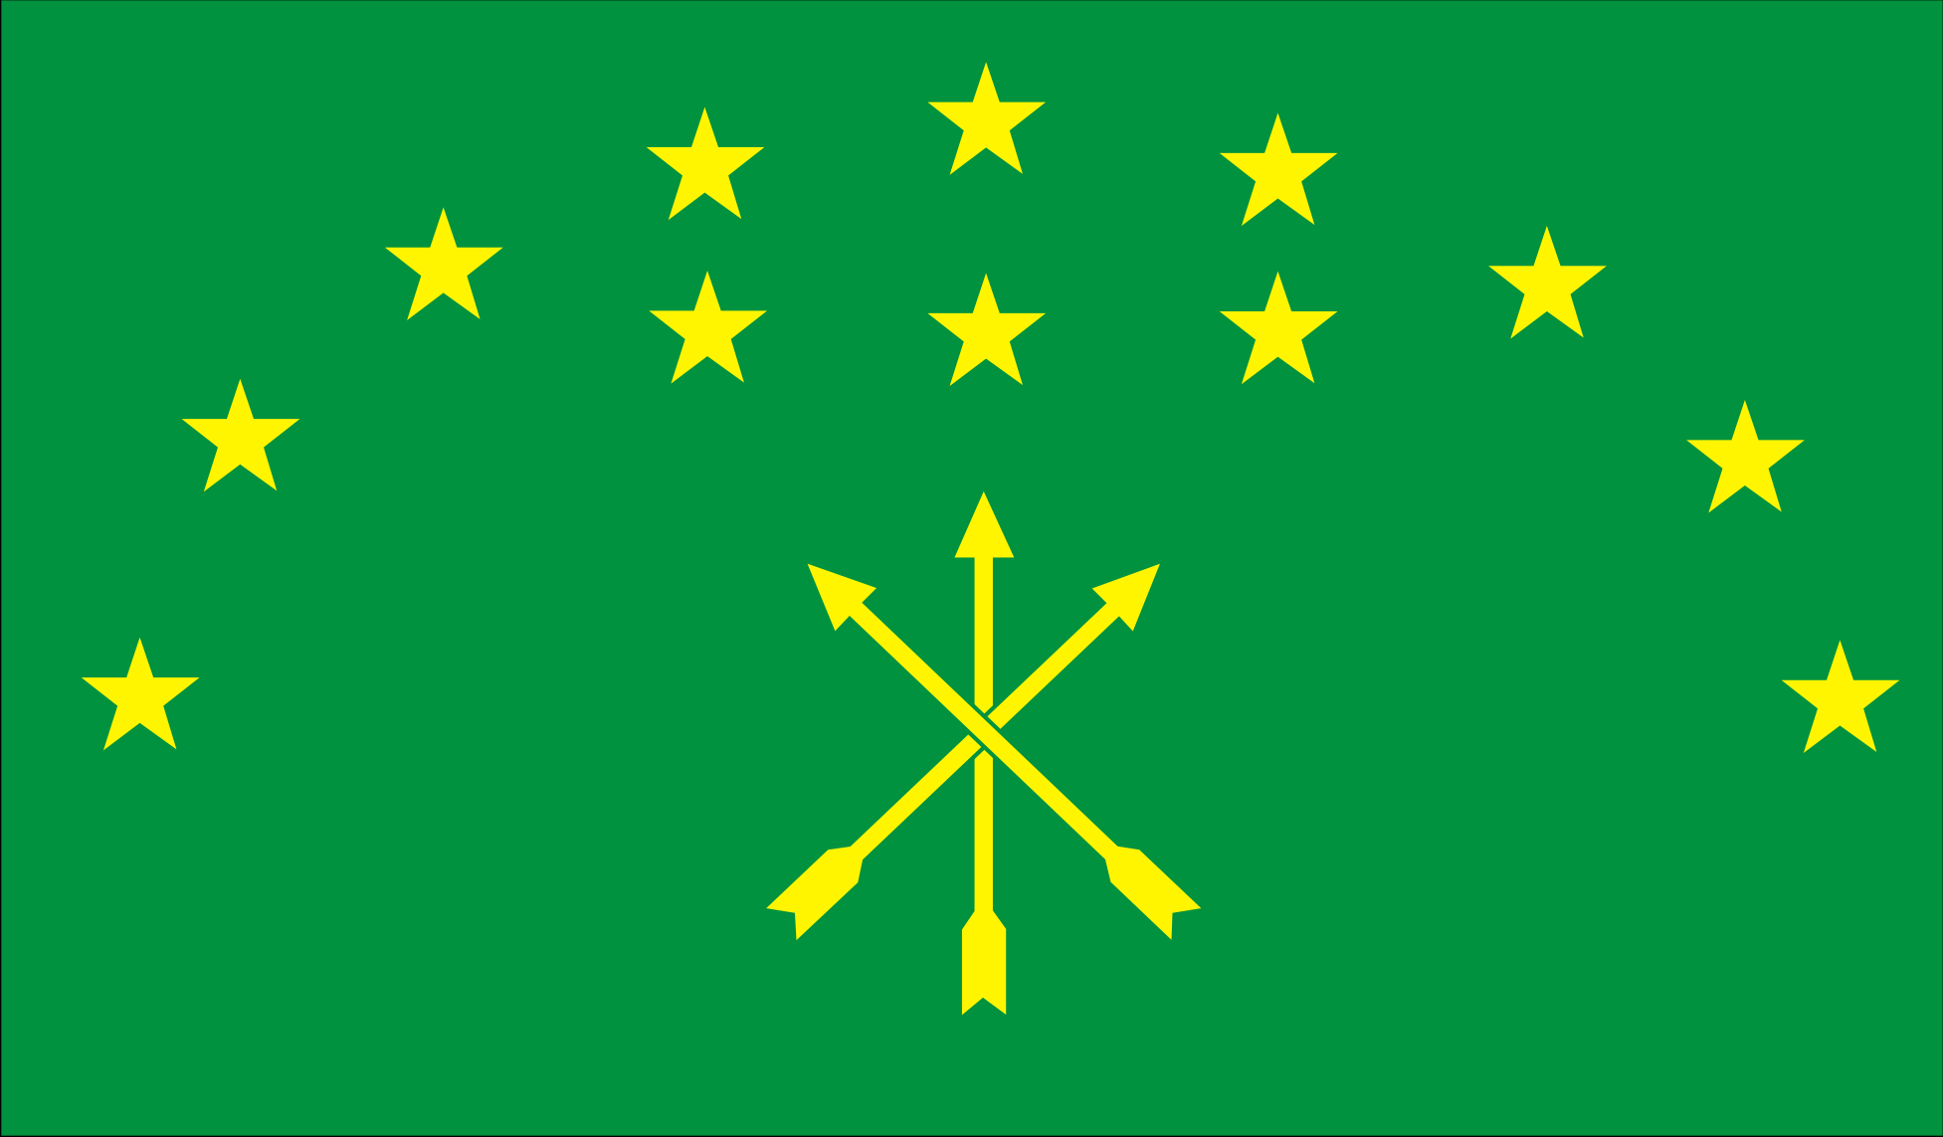  Флаг Республики Адыгея представляет собой прямоугольное полотнище зеленого цвета, на котором изображены 12 золотых звезд и три золотых перекрещивающиеся стрелы, направленные наконечниками вверх. Отношение ширины флага к его длине 1:2. Флаг возник в 30-е гг. XIX в. как символ независимой Черкесии, к созданию которой стремилась Великобритания. 12 звезд означают 12 черкасских племен, а 3 стрелы - 3 древнейших адыгских княжеских рода. Три перекрещенные стрелы обозначают их единство. Зеленый цвет символизирует жизнь, вечность, а также одну из природных особенностей республики, в которой почти 40 процентов территории занимают леса.  4-й ведущий. Николай Зайцев, ученик 7 класса  Растянулось село Вольное  Вдоль красивой реки Лаба,  Уголка нет, признаться, уж лучшего -  Здесь поет и ликует душа.  Земляки тут живут все в согласии,  Славят землю крестьянским трудом.  Здесь задорные, звонкие песни  Слышны часто за тихим прудом.  Петропавловский храм-  Краса, гордость родного села,  Пусть же он и вовеки веков  В перезвонах глядит в небеса.  Учитель:  -О том, что Вольное – село казачье, его жители не забывали никогда, несмотря на то, что в 1917 году в нашей стране произошло великое историческое событие – Октябрьская революция, которая изменила жизнь не только жителей нашего села, но и всей нашей необъятной страны.  5-й ведущий.  Из истории: 7 марта 1918г. Лабинский отдельский Совет народных депутатов объявил об упразднении станичных правлений и создании Советов на местах. Бумаги, подписанные атаманами и старшинами, были объявлены незаконными. Еще в январе 1918г. состоялся съезд казаков и иногородних 15-ти окружающих Лабинскую станиц 43-го линейного полка. Казачьим кандидатом, выставленным войсковой радой в Учредительное собрание, Съезд высказал свое недоверие, объявив их врагами народа. С этого времени началось расказачивание и раскулачивание.  Раскулачивание казаков – это вторая волна массового террора против кубанского казачества. Борьба с казачеством, которое составляло костяк царской, а затем Белой армии, был кровав и жесток. Все «чистки» неизбежно сопровождались арестами казаков, и в первую очередь тех, кто «запятнал себя борьбой с советской властью».  Расказачивание – государственная политика уничтожения казачества, забвение истории, традиций и культуры казаков. Однако подвергшееся гонениям и репрессиям, вынужденному массовому исходу из регионов традиционного проживания, казачество, тем не менее, сумело сберечь свою этническую самобытность, культурные и духовные корни, послужившие в новых условиях основой для его возрождения.  Возрождение казачества – социальный процесс духовного подъема и организационного формирования казачества России. Началось с конца 80-х – начала 90-х гг. XX века и сопровождается образованием землячеств казачьих, восстановлением исторических казачьих общин, войсковых обществ, привлечением казачества к несению государственной и иной службы и др.  В 1991 году в селе Вольное появилось первое в Кошехабльском районе казачье общество. После некоторого затишья, оно было возрождено в июне 2009 года во главе с атаманом Петром Ступенко. Вокруг него сплотились наиболее активные односельчане, которые не хотят, чтобы их дети и внуки забывали о своих казачьих корнях. Благодаря усилиям вольненских казаков в селе построен Петропавловский храм.  Учитель:  -Наше село всегда славилось тружениками, глубоко и преданно любящими свою землю. Свою любовь к родней земле воспел в своих стихах поэт Михаил Рязанов.  6-й ведущий.  Я люблю мою родину милую –  С белобрысою в небе копной,  С той прозрачной рекой голубиною,  Что у нас называют Лабой.  От ручьишек до перелесков плисовых,  До песчинок её я люблю!  Ничего, что иглой барбарисовой  Где-нибудь да себя уколю…  Не иду и не шел на корыстину,  Не играл на хрипучей дуде.  Я познал настоящую истину,  Что друзья познаются в беде.  Догорает ли солнце на западе,  Гнет ли радуга черпень дуги,  В быстрину, а не в тихие заводи,  Я свои устремляю шаги.  7-й ведущий.  -Во время Великой Отечественной войны территория нашего края была оккупирована фашистами. В результате наступательных операций битвы за Кавказ в период с 1 января по 9 октября 1943 г. край был освобожден. За подвиги в боях с врагом тысячи кавалеристов были награждены боевыми орденами и медалями, а 262 из них стали Героями Советского Союза.  7 кавкорпусов и 17 кавдивизий заслужили гвардейские звания. Вместе с победоносными полками Красной Армии казачьи части прошли по Красной площади во время Парада Победы 24 июня 1945 г. В Краснодарском крае 1556 памятников и памятных мест, связанных с военными действиями в годы Великой Отечественной войны.  В трагические дни августа 1942 года, когда немцы рвались к Майкопу, в с.Вольном шли бои, а воды Лабы закипали от пуль и снарядов.  3 августа 1942 года на территории нашего села погибли 12 военнослужащих, которые были захоронены местными жителями на территории Вольного. В 1946 году погибшим героям был сооружен памятник.  8-й ведущий.  Стихотворение «Мое село» Яны Астаповой, ученицы 7 класса  Родное село Вольное —  Простор для души, радость глаз.  В сердце моём благодатное  Горишь, словно яркий алмаз.  Поля с хлебом здесь необъятные,  Обилие, что говорить.  Скажу вам: привольно и весело,  Народу в селе этом жить.  До боли знакомые улочки,  Грунтовых дорог колея.  Родное село, ненаглядное,  Мы в песнях прославим тебя.  Мы станем красивыми, сильными,  (быть может)  В чужие уедем края.  Свою же малую Родину  Вовек не забыть мне, друзья!  Учитель:  -Сегодня мы узнали много интересного о истории нашего села. Теперь мы знаем, что нам тоже есть, что рассказать о своей малой родине – селе Вольном. Каждый из вас знает, что у нашего села должны быть свои символы, но к сожалению на сегодняшний день они отсутствуют, поэтому я заранее предложила вам разработать проект герба нашего села. Давайте посмотрим, что из этого получилось!  9-й ведущий. Панченко Мария, 7 класс  Село моё! Село родное!  Тропа и ива над рекою.  А за берёзками во ржи  Синеют звёзды-васильки.  Ромашек белых облака  Манят до осени в луга.  Прозрачный воздух опьяняет,  А ветер в камышах играет.  Щемит сердечко не от боли,  От пенья расписной гармони.  Село моё! Село родное!  Мой старый дом. Моё подворье.  Кусты сирени у крыльца.  Скамейка старая отца.  Колодец с воротом скрипучим,  Водой холодной – самой лучшей.  Тепло хранит мой старый дом.  Растёт калина под окном.  Мне всё до боли здесь знакомо.  Всё это свыше дано - Богом.  Село моё! Село родное!  Над Лабою - небо голубое.  Берёзок стройных полоса.  Алмазом светится роса.  9-й ведущий.  На карте меньше точки  Любимое село.  И средь полей бескрайних  Раскинулось оно.  Люблю его поля я,  И рощи мне родные,  И речку, что, сверкая,  На солнце чуть блестит.  Люблю я парк красивый,  И тропочки кривые,  И мельницу, которая,  Как часовой стоит.  И мыслям места мало,  Чтоб обо все сказать,  Но сердце не устало  Сторонку воспевать.  10-й ведущий  Учитель:  -Прошелестели страницы нашей летописи. Начинаются новые страницы. Какими они будут? Чем вы порадуете своих односельчан? Задумайтесь уже сейчас. Наше село– земля необыкновенная, и люди здесь живут удивительные. Я знаю, что и у вас, как у героя стихотворения Ивана Вараввы, раскроются крылья для великих дел:  У каждого листочка,  У каждого ручья,  Есть главное на свете –  Есть родина своя!  Для ивушки плакучей  Нет реченьки милей  Для беленькой березки  Опушки нет родней  Есть ветки у листочка,  Овражек у ручья…  У каждого на свете  Есть родина своя,  А там, где мы родились,  Где радостно живём,  Края свои родные  Мы Родиной зовём. | Слайд  1-2  Слайд  3-12  Слайд  13  Слайд  14-17  Слайд  18  Слайд  19  Слайд  20  Слайд  21  Слайд  22  Слайд  23  Слайд  24-25  Слайд  26  Слайд  27-29  Слайд  30  Слайд  31  Авторские проекты герба села

